Käru metskond 40 (29203:001:0641) kvartal CN231 eraldis 14 Gaasi tee mahasõidu lõpp
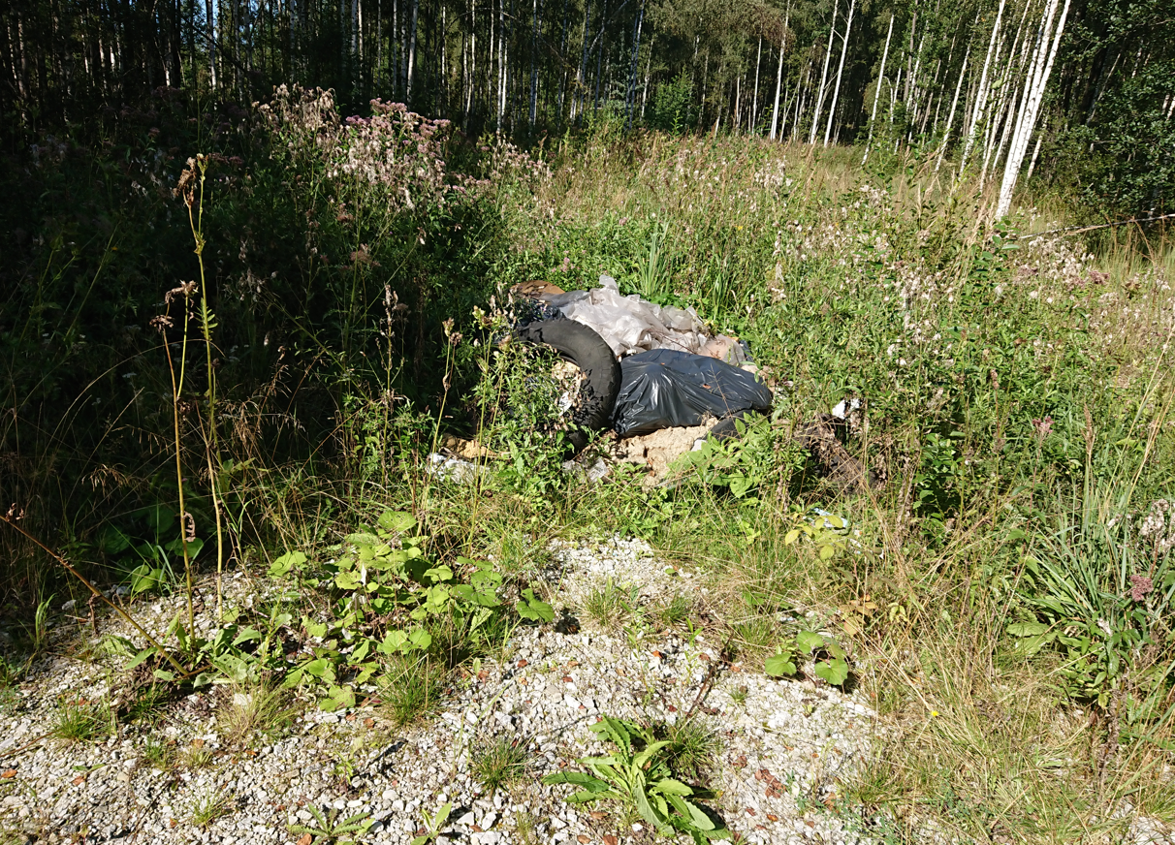

Asukoht
